大五·今日动态
｜2025.9.8｜
今日幼儿园活动充实有序。自主活动时段，孩子们先认真签到，再有序饮用牛奶补充能量，随后以庄重姿态参与升旗仪式，开启活力一天。区域活动前，幼儿自主制定游戏计划，之后在各区域尽情探索：建构区用积木、万能工匠等拼搭创意作品，益智区、科探区动手动脑，美工区玩转自然材料拼贴与手工，图书区沉浸阅读。午餐时分，黑米饭搭配番茄土豆牛肉、丝瓜炒蛋及鸡毛菜山药肉丝汤，营养美味，孩子们吃得格外满足。全天活动兼顾自主与协作，幼儿在实践中收获成长与快乐。
今天来园33人，2人请假。
-自主活动-
自主活动时间，孩子们有序开启晨间时光。先到签到区，拿起笔对照时间写下名字，稚嫩笔迹里满是认真；随后排队取牛奶，双手端着杯子小口饮用，补充能量。
到了升旗仪式时刻，大家迅速整理着装，在指定位置站好。伴着国歌响起，孩子们挺直小身板，目光注视着国旗，有的还悄悄举起小手敬礼。从签到、喝牛奶到参与升旗仪式，每个环节都展现着孩子们的自理与庄重，为一天的活动拉开充满朝气的序幕。

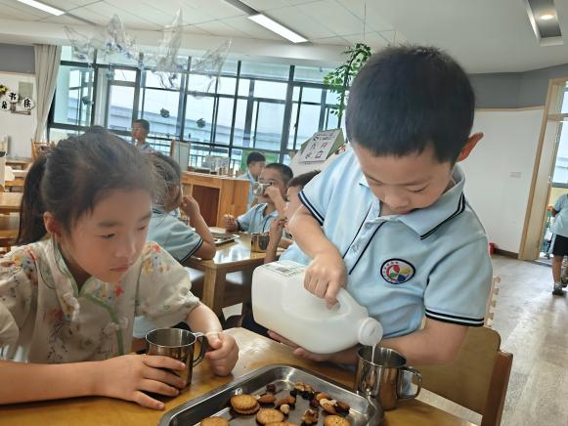  8 | 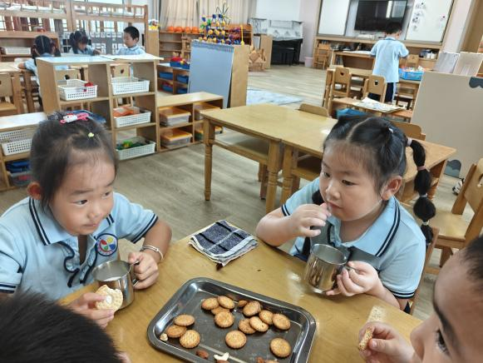
我们的牛奶都是自己倒的哦，一个手拎好牛奶桶、一个手托住下面。 | 今天有好几种饼干呢，我喜欢吃这样咸口味的饼干。
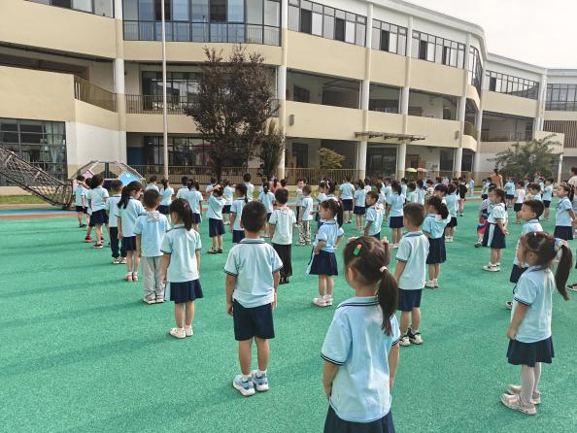 | 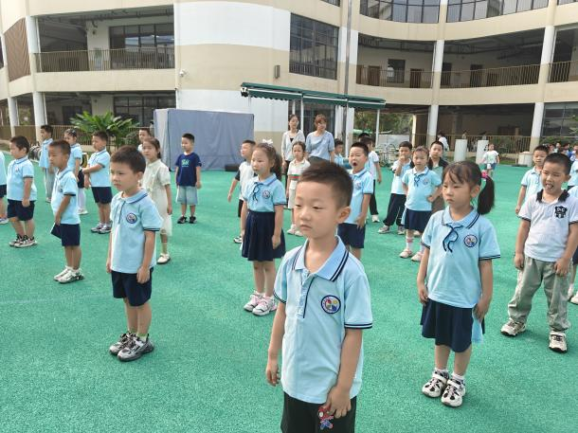
今天是周一哦，我们有升旗仪式，看我们坐的多么笔直。 | 老师说下下周就要轮到我们，所以我们要认真观看其他班的小朋友升旗。

-户外活动-
户外活动时，跑酷区热闹非凡。孩子们在多样的运动器械间穿梭，有的专注地翻越障碍，身手敏捷；有的小心翼翼走过平衡木，努力保持平衡。他们相互加油鼓劲，大胆尝试各种动作，在跑酷挑战里尽情释放活力，既锻炼了体能，又在一次次尝试中收获勇气与成就感，欢快的笑声在场地中回荡。

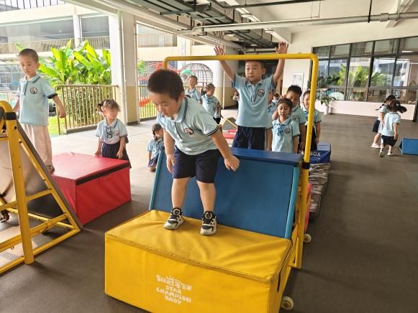  8 | 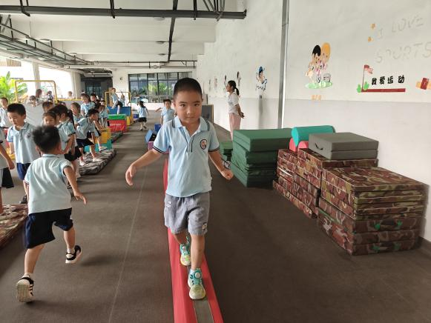
终于今天玩到心心念念的跑酷区啦，我们都非常的期待呢！ | 来看看我的独木桥走的怎么样？我走的很不错吧。
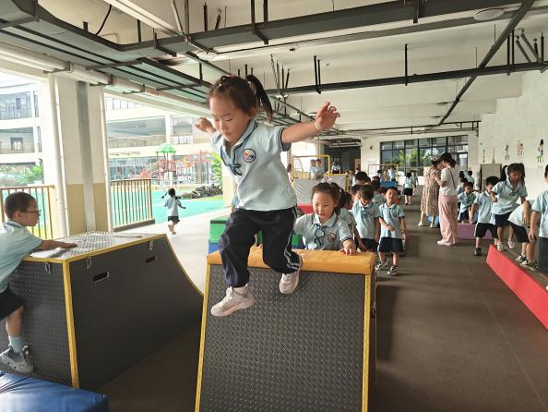 | 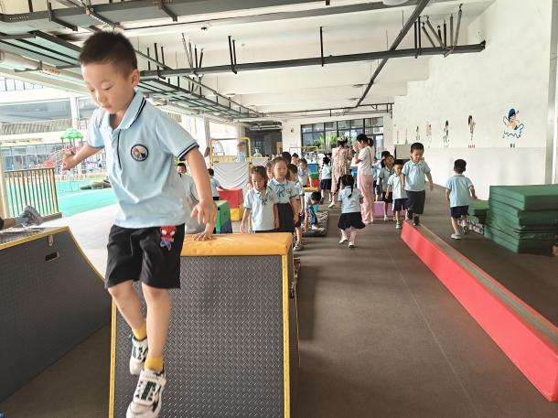
这个爬上去好高哦，跳跃下来发现并不是很高呢，我可以跳的非常高喽。 | 看我的速度非常的快，距离后面的小朋友已经很远了。

-集体活动-
综合：大带小计划
上周孩子们轮流到园门口接送弟弟妹妹进班，对“大带小”活动表现出极大的兴趣。但是对于“大带小”可以具体做些什么，怎么做，也存在着很多的困惑。这就需要制定一份计划书，在计划书的制定中，引导孩子在记录时能够条理清楚，记录详细，并能自己有计划的完成自己的想法。
活动中孩子们非常积极主动的发言，表达自己愿意帮助弟弟妹妹，说明他们有很强的责任感呢。他们能主动发起活动，或在活动中出主意、想办法，提高解决问题的能力。同时还能通过记录表达自己的想法，在记录时条理清楚，记录详细。
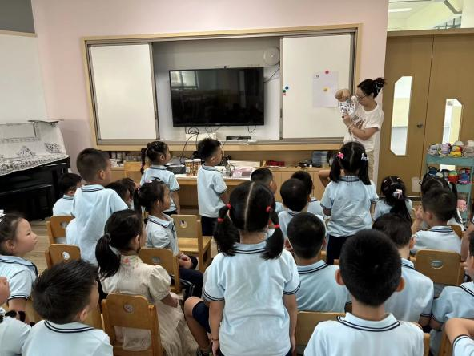 | 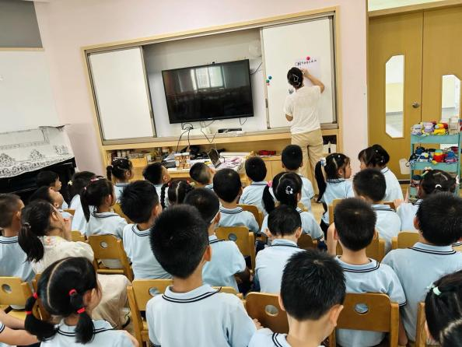
这是我们绘画好的需要帮助小班弟弟妹妹们的几件事情，老师在给我们观看呢！ | 接下来我们来看看他们自己的选择吧，我们每个人都有两项任务呢。

-区域活动-
区域活动开始前，孩子们围坐在一起，拿起纸笔认真制定游戏计划，用图画或简单文字标注 “先去建构区搭积木”“美工区做自然拼贴”，清晰规划玩耍路线。​
随后，大家奔向各区域：建构区里，有的用单元积木搭 “城堡”，有的用万能工匠拼 “机器人”，桌面雪花片在手中变成小花、小动物；益智区中，孩子们专注摆弄拼图、数字卡片；科探区里，大家好奇探索实验材料；美工区热闹非凡，有人用树叶、石头拼贴画，有人动手做手工；图书区则安静温馨，小朋友们捧着绘本沉浸阅读。孩子们在自主选择中，尽情享受探索与创造的快乐。
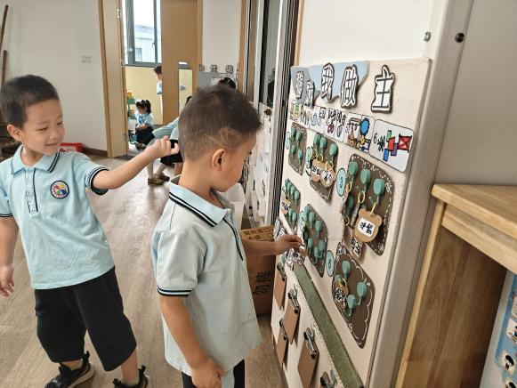 | 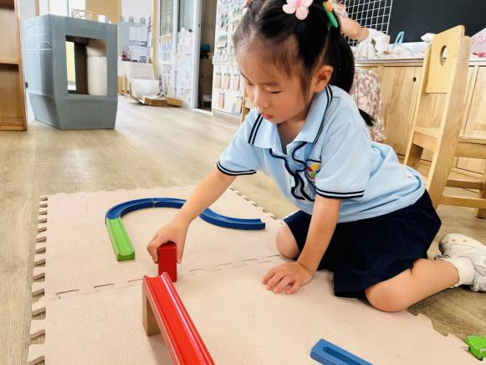
我们开始区域游戏喽，先做好区域游戏计划，然后进入游戏。 | 今天我玩到了这个游戏啦，之前都比较火爆都没有办法玩到。
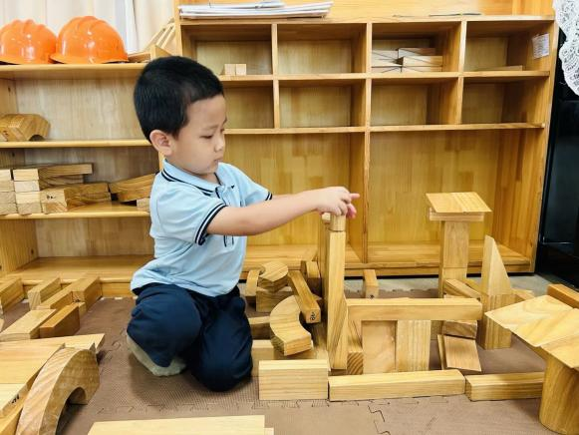 | 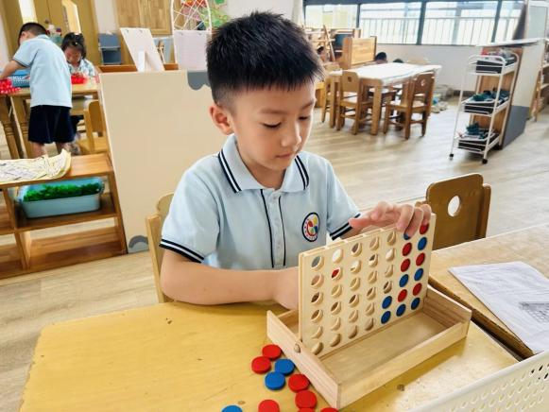
在拼搭时有时需要我们很有耐心把最上面的积木拼搭好，稍微不小心就会掉落。 | 四子棋这个是我第一次玩，我发现这个需要找一个好朋友和我一起玩，才比较有趣。

-午餐活动-

午餐时间，教室飘来诱人香气。黑米饭颗粒分明，带着黑米特有的醇香，入口软糯；番茄土豆牛肉色泽红亮，牛肉炖得酥软入味，番茄的酸甜渗进土豆里，一口下去满是满足。
丝瓜炒蛋清爽可口，丝瓜软嫩、鸡蛋鲜香，特别下饭；鸡毛菜山药肉丝汤汤色清亮，山药绵密、肉丝鲜嫩，喝起来暖胃又舒服。孩子们端着餐盘，大口吃饭、小口喝汤，满足的笑容挂在脸上，在这顿营养满满的午餐里，为下午的活动攒足活力。

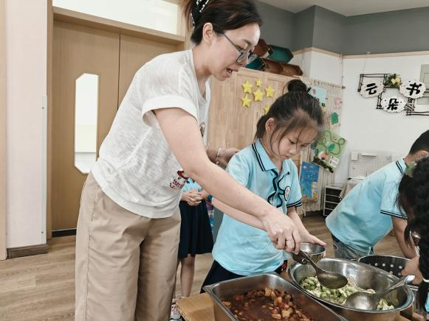 | 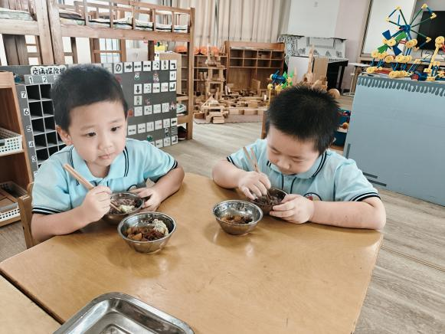
今天我们开始自己盛饭菜楼，老师一开始都是手把手教我们的呢。 | 今天的土豆牛肉很烂糊啊，我们都把汤都喝完了，非常好喝。
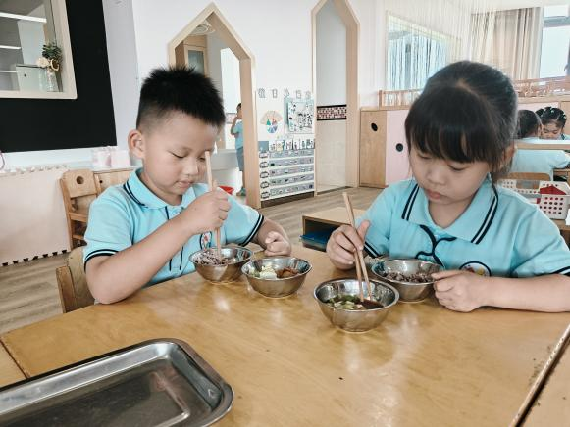 | 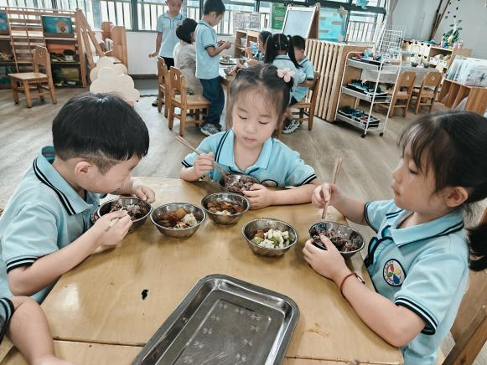
丝瓜炒蛋里面的鸡蛋特别大，味道也很清爽是我喜欢的。 | 自己盛的饭菜就是好吃，我们今天都吃的比较快哦！

-温馨提示-
- 大五班来园和放学通道在西侧，请提醒家长接送的家人。
- 请注意放学时间：不上延时班3:56，上延时班4:56。
- 天气温度不太温度，请注意幼儿各项体征。
- end -
在一起的点滴都值得记录
我们｜大五班｜在一起

